北辰教育学科教师辅导教案
学员编号： 年 级： 高 三 课 时 数：3
学员姓名： 辅导科目： 数 学 学科教师：易乃新
授课类型 | T-抛物线 | C- 典型例题讲解 | T- 能力提升训练
教学目的 | 1．了解抛物线的实际背景，了解抛物线在刻画现实世界和解决实际问题中的作用．  2．掌握抛物线的定义、几何图形、标准方程及简单几何性质(范围、对称性、顶点、离心率)，注意抛物线定义中的定点不在定直线上．  3．能够应用直接法、定义法及待定系数法求抛物线的方程．  4．了解抛物线的简单应用．
星级 | ★★★
授课日期及时段 | 2017年月日
教学内容

最新考纲 1.了解抛物线的实际背景，了解抛物线在刻画现实世界和解决实际问题中的作用；2.掌握抛物线的定义、几何图形、标准方程及简单几何性质.
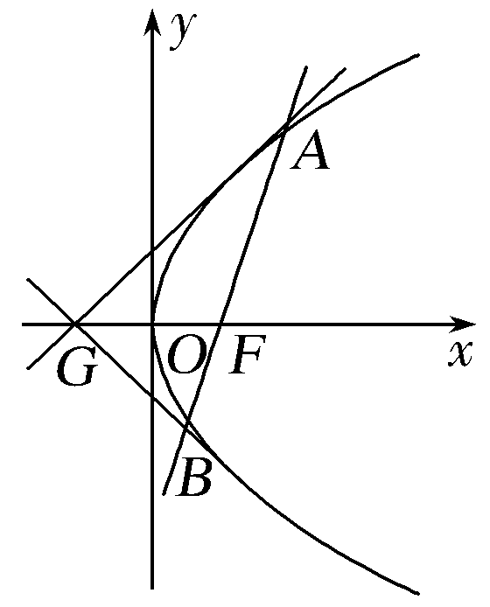


第7讲 抛物线
INCLUDEPICTURE "基础诊断.TIF" \* MERGEFORMAT
知 识 梳 理
1.抛物线的定义
(1)平面内与一个定点F和一条定直线l(F∉l)的距离相等的点的轨迹叫做抛物线.点F叫做抛物线的焦点，直线l叫做抛物线的准线.
(2)其数学表达式：|MF|＝d(其中d为点M到准线的距离).
2.抛物线的标准方程与几何性质

图形 |  | INCLUDEPICTURE "W398.TIF" \* MERGEFORMAT 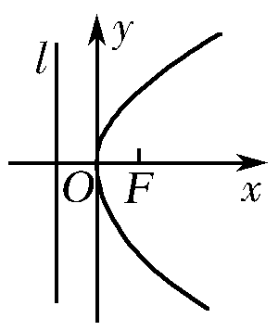 | INCLUDEPICTURE "W399.TIF" \* MERGEFORMAT 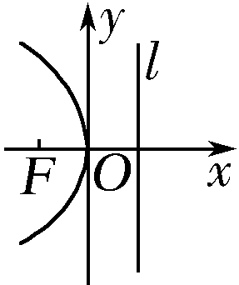 | INCLUDEPICTURE "W400.TIF" \* MERGEFORMAT 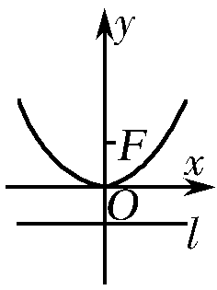 | INCLUDEPICTURE "W401.TIF" \* MERGEFORMAT 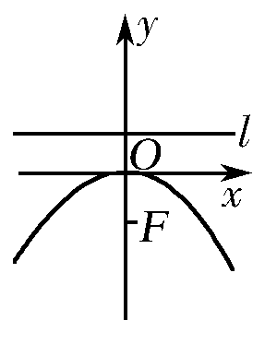
标准方程 |  | y²＝2px(p>0) | y²＝－2px(p>0) | x²＝2py(p>0) | x²＝－2py(p>0)
 |  | p的几何意义：焦点F到准线l的距离
性质 | 顶点 | O(0，0)
性质 | 对称轴 | y＝0 |  | x＝0
性质 | 焦点 | F | F | F | F
性质 | 离心率 | e＝1
性质 | 准线方程 | x＝－ | x＝ | y＝－ | y＝
性质 | 范围 | x≥0，y∈R | x≤0，y∈R | y≥0，x∈R | y≤0，x∈R
性质 | 开口方向 | 向右 | 向左 | 向上 | 向下

诊 断 自 测
1.判断正误(在括号内打“√”或“×”) INCLUDEPICTURE "手.tif" \* MERGEFORMAT 精彩PPT展示
(1)平面内与一个定点F和一条定直线l的距离相等的点的轨迹一定是抛物线.( )
(2)方程y＝ax²(a≠0)表示的曲线是焦点在x轴上的抛物线，且其焦点坐标是，准线方程是x＝－.( )
(3)抛物线既是中心对称图形，又是轴对称图形.( )
(4)过抛物线的焦点与抛物线对称轴垂直的直线被抛物线截得的线段叫做抛物线的通径，那么抛物线x²＝－2ay(a＞0)的通径长为2a.( )
解析 (1)当定点在定直线上时，轨迹为过定点F与定直线l垂直的一条直线，而非抛物线.
(2)方程y＝ax²(a≠0)可化为x²＝y，是焦点在y轴上的抛物线，且其焦点坐标是，准线方程是y＝－.
(3)抛物线是只有一条对称轴的轴对称图形.
答案 (1)× (2)× (3)× (4)√
2.(2016·四川卷)抛物线y²＝4x的焦点坐标是( )
A.(0，2) B.(0，1) C.(2，0) D.(1，0)
解析 抛物线y²＝ax的焦点坐标为，故y²＝4x，则焦点坐标为(1，0).
答案 D
3.(2014·全国Ⅰ卷)已知抛物线C：y²＝x的焦点为F，A(x₀，y₀)是C上一点，|AF|＝x₀，则x₀＝( )
A.4 B.2 C.1 D.8
解析 由y²＝x，得2p＝1，即p＝，因此焦点F，准线方程为l：x＝－.设A点到准线的距离为d，由抛物线的定义可知d＝|AF|，从而x₀＋＝x₀，解得x₀＝1，故选C.
答案 C
4.(选修1－1P64A4(2)改编)已知抛物线的顶点是原点，对称轴为坐标轴，并且经过点P(－2，－4)，则该抛物线的标准方程为________.
解析 很明显点P在第三象限，所以抛物线的焦点可能在x轴负半轴上或y轴负半轴上.
当焦点在x轴负半轴上时，设方程为y²＝－2px(p＞0)，把点P(－2，－4)的坐标代入得(－4)²＝－2p×(－2)，
解得p＝4，此时抛物线的标准方程为y²＝－8x；
当焦点在y轴负半轴上时，设方程为x²＝－2py(p＞0)，把点P(－2，－4)的坐标代入得(－2)²＝－2p×(－4)，解得p＝，此时抛物线的标准方程为x²＝－y.
综上可知，抛物线的标准方程为y²＝－8x或x²＝－y.
答案 y²＝－8x或x²＝－y
5.已知抛物线方程为y²＝8x，若过点Q(－2，0)的直线l与抛物线有公共点，则直线l的斜率的取值范围是________.
解析 设直线l的方程为y＝k(x＋2)，代入抛物线方程，消去y整理得k²x²＋(4k²－8)x＋4k²＝0，当k＝0时，显然满足题意；当k≠0时，Δ＝(4k²－8)²－4k²·4k²＝64(1－k²)≥0，解得－1≤k＜0或0＜k≤1，因此k的取值范围是[－1，1].
答案 [－1，1]
 INCLUDEPICTURE "考点突破.tif" \* MERGEFORMAT
考点一 抛物线的定义及应用
【例1】 (1)(2016·浙江卷)若抛物线y²＝4x上的点M到焦点的距离为10，则M到y轴的距离是________.
(2)若抛物线y²＝2x的焦点是F，点P是抛物线上的动点，又有点A(3，2)，则|PA|＋|PF|取最小值时点P的坐标为________.
解析 (1)抛物线y²＝4x的焦点F(1，0).准线为x＝－1，由M到焦点的距离为10，可知M到准线x＝－1的距离也为10，故M的横坐标满足x_{M}＋1＝10，解得x_{M}＝9，所以点M到y轴的距离为9.
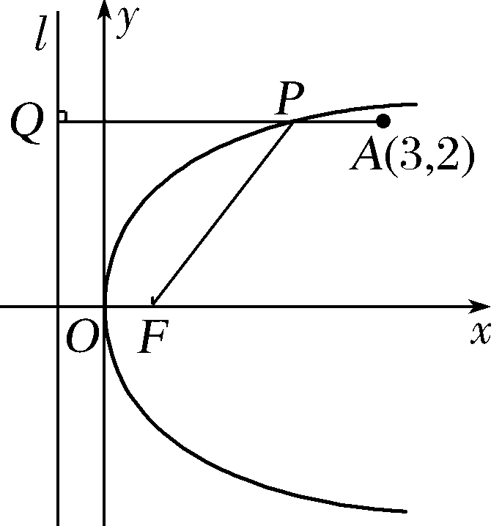
(2)将x＝3代入抛物线方程
y²＝2x，得y＝±.
∵>2，∴A在抛物线内部，如图.
设抛物线上点P到准线l：x＝－的距离为d，由定义知|PA|＋|PF|＝|PA|＋d，当PA⊥l时，|PA|＋d最小，最小值为，此时P点纵坐标为2，代入y²＝2x，得x＝2，∴点P的坐标为(2，2).
答案 (1)9 (2)(2，2)
规律方法 与抛物线有关的最值问题，一般情况下都与抛物线的定义有关.由于抛物线的定义在运用上有较大的灵活性，因此此类问题也有一定的难度.“看到准线想焦点，看到焦点想准线”，这是解决抛物线焦点弦有关问题的重要途径.
【训练1】 (1)过抛物线y²＝8x的焦点F的直线交抛物线于A，B两点，交抛物线的准线于点C，若|AF|＝6，BC＝λFB(λ＞0)，则λ的值为( )
A. B. C. D.3
(2)动圆过点(1，0)，且与直线x＝－1相切，则动圆的圆心的轨迹方程为__________.
解析 (1)设A(x₁，y₁)，B(x₂，y₂)，C(－2，－x₃)，
则x₁＋2＝6，解得x₁＝4，y₁＝±4，点A(4，4)，
则直线AB的方程为y＝2(x－2)，
令x＝－2，得C(－2，－8)，
联立方程组解得B(1，－2)，
所以|BF|＝1＋2＝3，|BC|＝9，所以λ＝3.
(2)设动圆的圆心坐标为(x，y)，则圆心到点(1，0)的距离与到直线x＝－1的距离相等，根据抛物线的定义易知动圆的圆心的轨迹方程为y²＝4x.
答案 (1)D (2)y²＝4x
考点二 抛物线的标准方程及其性质
【例2】 (1)已知双曲线C₁：－＝1(a>0，b>0)的离心率为2.若抛物线C₂：x²＝2py(p>0)的焦点到双曲线C₁的渐近线的距离为2，则抛物线C₂的方程为( )
A.x²＝y B.x²＝y
C.x²＝8y D.x²＝16y
(2)(2016·全国Ⅰ卷)以抛物线C的顶点为圆心的圆交C于A，B两点，交C的准线于D，E两点.已知|AB|＝4，|DE|＝2，则C的焦点到准线的距离为( )
A.2 B.4 C.6 D.8
解析 (1)∵－＝1(a＞0，b＞0)的离心率为2，
∴＝2，即＝＝4，∴＝.
x²＝2py(p＞0)的焦点坐标为，－＝1(a＞0，b＞0)的渐近线方程为y＝±x，即y＝±x.由题意得＝2，解得p＝8.故C₂的方程为x²＝16y.
(2)不妨设抛物线C：y²＝2px(p>0)，圆的方程为x²＋y²＝r²(r>0)，
∵|AB|＝4，|DE|＝2，
抛物线的准线方程为x＝－，
∴不妨设A，D，
∵点A，D在圆x²＋y²＝r²上，
∴∴＋8＝＋5，解得p＝4(负值舍去)，
∴C的焦点到准线的距离为4.
答案 (1)D (2)B
规律方法 (1)求抛物线标准方程的常用方法是待定系数法，其关键是判断焦点位置、开口方向，在方程的类型已经确定的前提下，由于标准方程只有一个参数p，只需一个条件就可以确定抛物线的标准方程.
(2)在解决与抛物线的性质有关的问题时，要注意利用几何图形的形象、直观的特点来解题，特别是涉及焦点、顶点、准线的问题更是如此.
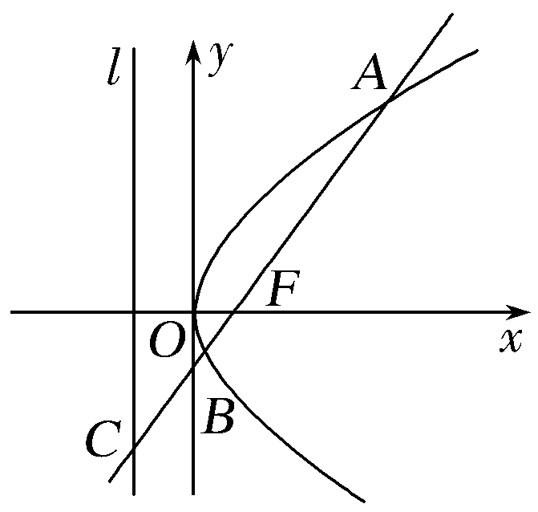
【训练2】 (1)如图，过抛物线y²＝2px(p>0)的焦点F的直线交抛物线于点A，B，交其准线l于点C，若|BC|＝2|BF|，且|AF|＝3，则此抛物线的方程为( )
A.y²＝9x B.y²＝6x
C.y²＝3x D.y²＝x
(2)(2016·西安模拟)过抛物线y²＝4x的焦点F的直线交该抛物线于A，B两点，O为坐标原点.若|AF|＝3，则△AOB的面积为________.
解析 (1)设A，B在准线上的射影分别为A₁，B₁，由于|BC|＝2|BF|＝2|BB₁|，则直线l的斜率为，故|AC|＝2|AA₁|＝6，从而|BF|＝1，|AB|＝4，故＝＝，即p＝，从而抛物线的方程为y²＝3x，故选C.
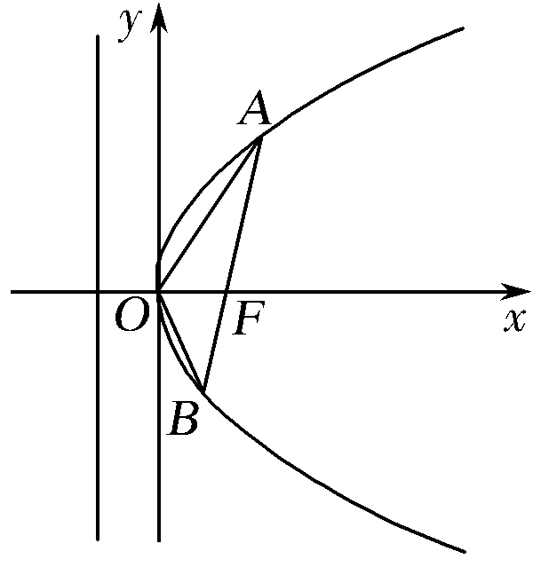
(2)如图，由题意知，抛物线的焦点F的坐标为(1，0)，又|AF|＝3，由抛物线定义知，点A到准线x＝－1的距离为3，所以点A的横坐标为2，将x＝2代入y²＝4x得y²＝8，由图知点A的纵坐标为y＝2，所以A(2，2)，所以直线AF的方程为y＝2(x－1)，
联立直线与抛物线的方程
解得或由图知B，
所以S_{△AOB}＝×1×|y_{A}－y_{B}|＝.
答案 (1)C (2)

考点三 直线与抛物线的位置关系(多维探究)
命题角度一 直线与抛物线的公共点(交点)问题
【例3－1】 (2016·全国Ⅰ卷)在直角坐标系xOy中，直线l：y＝t(t≠0)交y轴于点M，交抛物线C：y²＝2px(p>0)于点P，M关于点P的对称点为N，连接ON并延长交C于点H.
(1)求；
(2)除H以外，直线MH与C是否有其它公共点？说明理由.
解 (1)由已知得M(0，t)，P，
又N为M关于点P的对称点，故N，
故ON的方程为y＝x，
将其代入y²＝2px整理得px²－2t²x＝0，
解得x₁＝0，x₂＝，
因此H.
所以N为OH的中点，即＝2.
(2)直线MH与C除H以外没有其它公共点，理由如下：
直线MH的方程为y－t＝x，即x＝(y－t).
代入y²＝2px得y²－4ty＋4t²＝0，解得y₁＝y₂＝2t，
即直线MH与C只有一个公共点，
所以除H以外直线MH与C没有其它公共点.
规律方法 (1)①本题求解的关键是求点N、H的坐标.②第(2)问将直线MH的方程与曲线C联立，根据方程组的解的个数进行判断.
(2)①判断直线与圆锥曲线的交点个数时，可直接求解相应方程组得到交点坐标，也可利用消元后的一元二次方程的判别式来确定，需注意利用判别式的前提是二次项系数不为0.②解题时注意应用根与系数的关系及设而不求、整体代换的技巧.
命题角度二 与抛物线弦长(中点)有关的问题
【例3－2】 (2017·泰安模拟)已知抛物线C：y²＝2px(p>0)的焦点为F，抛物线C与直线l₁：y＝－x的一个交点的横坐标为8.
(1)求抛物线C的方程；
(2)不过原点的直线l₂与l₁垂直，且与抛物线交于不同的两点A，B，若线段AB的中点为P，且|OP|＝|PB|，求△FAB的面积.
解 (1)易知直线与抛物线的交点坐标为(8，－8)，
∴(－8)²＝2p×8，∴2p＝8，∴抛物线方程为y²＝8x.
(2)直线l₂与l₁垂直，故可设直线l₂：x＝y＋m，A(x₁，y₁)，B(x₂，y₂)，且直线l₂与x轴的交点为M.
由得y²－8y－8m＝0，
Δ＝64＋32m>0，∴m>－2.
y₁＋y₂＝8，y₁y₂＝－8m，
∴x₁x₂＝＝m².
由题意可知OA⊥OB，即x₁x₂＋y₁y₂＝m²－8m＝0，
∴m＝8或m＝0(舍)，∴直线l₂：x＝y＋8，M(8，0).
故S_{△FAB}＝S_{△FMB}＋S_{△FMA}＝·|FM|·|y₁－y₂|
＝3＝24.
规律方法 (1)有关直线与抛物线的弦长问题，要注意直线是否过抛物线的焦点，若过抛物线的焦点，可直接使用公式|AB|＝x₁＋x₂＋p，若不过焦点，则必须用一般弦长公式.
(2)涉及抛物线的弦长、中点、距离等相关问题时，一般利用根与系数的关系采用“设而不求”“整体代入”等解法.
(3)涉及弦的中点、斜率时，一般用“点差法”求解.
【训练3】 已知点F为抛物线E：y²＝2px(p>0)的焦点，点A(2，m)在抛物线E上，且|AF|＝3.
(1)求抛物线E的方程；
(2)已知点G(－1，0)，延长AF交抛物线E于点B，证明：以点F为圆心且与直线GA相切的圆，必与直线GB相切.
(1)解 由抛物线的定义得|AF|＝2＋.
因为|AF|＝3，即2＋＝3，解得p＝2，
所以抛物线E的方程为y²＝4x.
(2)证明 因为点A(2，m)在抛物线E：y²＝4x上，
所以m＝±2.
由抛物线的对称性，不妨设A(2，2).
由A(2，2)，F(1，0)可得直线AF的方程为
y＝2(x－1).
由得2x²－5x＋2＝0，
解得x＝2或x＝，从而B.
又G(－1，0)，所以k_{GA}＝＝，

k_{GB}＝＝－，
所以k_{GA}＋k_{GB}＝0，从而∠AGF＝∠BGF，这表明点F到直线GA，GB的距离相等，故以F为圆心且与直线GA相切的圆必与直线GB相切.
INCLUDEPICTURE "课堂总结.TIF" \* MERGEFORMAT 
[思想方法]
1.抛物线定义的实质可归结为“一动三定”：一个动点M，一个定点F(抛物线的焦点)，一条定直线l(抛物线的准线)，一个定值1(抛物线的离心率).
2.抛物线的焦点弦：设过抛物线y²＝2px (p>0)的焦点的直线与抛物线交于A(x₁，y₁)，B(x₂，y₂)，则：
(1)y₁y₂＝－p²，x₁x₂＝；
(2)若直线AB的倾斜角为θ，则|AB|＝；|AB|＝x₁＋x₂＋p；
(3)若F为抛物线焦点，则有＋＝.
[易错防范]
1.认真区分四种形式的标准方程
(1)区分y＝ax²(a≠0)与y²＝2px(p＞0)，前者不是抛物线的标准方程.
(2)求标准方程要先确定形式，必要时要进行分类讨论，标准方程有时可设为y²＝mx或x²＝my(m≠0).
2.直线与抛物线结合的问题，不要忘记验证判别式.

 INCLUDEPICTURE "课时作业.tif" \* MERGEFORMAT
基础巩固题组
(建议用时：40分钟)
一、选择题
1.(2016·全国Ⅱ卷)设F为抛物线C：y²＝4x的焦点，曲线y＝(k>0)与C交于点P，PF⊥x轴，则k＝( )
A. B.1 C. D.2
解析 由题可知抛物线的焦点坐标为(1，0)，由PF⊥x轴知，|PF|＝2，所以P点的坐标为(1，2)，代入曲线y＝(k>0)得k＝2，故选D.
答案 D
2.点M(5，3)到抛物线y＝ax²(a≠0)的准线的距离为6，那么抛物线的方程是( )
A.y＝12x² B.y＝12x²或y＝－36x²
C.y＝－36x² D.y＝x²或y＝－x²
解析 分两类a>0，a<0可得y＝x²，y＝－x².
答案 D
3.(2017·张掖诊断)过抛物线y²＝4x的焦点的直线l交抛物线于P(x₁，y₁)，Q(x₂，y₂)两点，如果x₁＋x₂＝6，则|PQ|＝( )
A.9 B.8 C.7 D.6
解析 抛物线y²＝4x的焦点为F(1，0)，准线方程为x＝－1.根据题意可得，|PQ|＝|PF|＋|QF|＝x₁＋1＋x₂＋1＝x₁＋x₂＋2＝8.故选B.
答案 B
4.已知抛物线C：y²＝8x的焦点为F，准线为l，P是l上一点，Q是直线PF与C的一个交点.若FP＝4FQ，则|QF|等于( )
A. B.
C.3 D.2
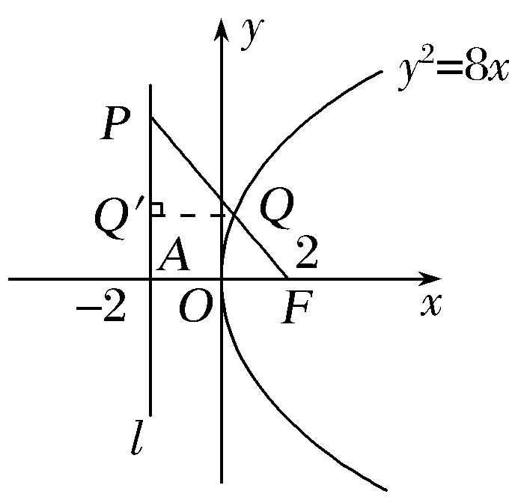
解析 ∵FP＝4FQ，
∴|FP|＝4|FQ|，∴＝.
如图，过Q作QQ′⊥l，垂足为Q′，
设l与x轴的交点为A，
则|AF|＝4，∴＝＝，
∴|QQ′|＝3，根据抛物线定义可知|QQ′|＝|QF|＝3，故选C.
答案 C
5.(2017·衡水金卷)已知抛物线y²＝4x，过点P(4，0)的直线与抛物线相交于A(x₁，y₁)，B(x₂，y₂)两点，则y＋y的最小值为( )
A.12 B.24 C.16 D.32
解析 当直线的斜率不存在时，其方程为x＝4，由得y₁＝－4，y₂＝4，∴y＋y＝32.当直线的斜率存在时，设其方程为y＝k(x－4)，由得ky²－4y－16k＝0，∴y₁＋y₂＝，y₁y₂＝－16，∴y＋y＝(y₁＋y₂)²－2y₁y₂＝＋32＞32，综上可知，y＋y≥32.∴y＋y的最小值为32.故选D.
答案 D
二、填空题
6.(2016·兰州诊断)抛物线y²＝－12x的准线与双曲线－＝1的两条渐近线所围成的三角形的面积等于________.
解析 由图可知弦长|AB|＝2，三角形的高为3，
∴面积为S＝×2×3＝3.
INCLUDEPICTURE "SW206.TIF" \* MERGEFORMAT 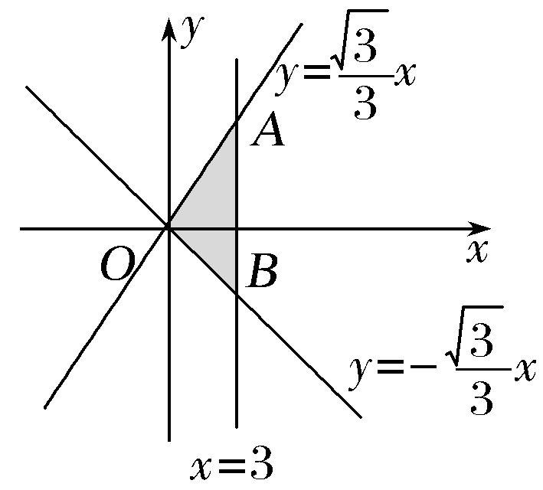
答案 3
7.(2017·四川四校三联)过抛物线y²＝4x的焦点F作倾斜角为45°的直线交抛物线于A，B两点，则弦长|AB|为________.
解析 设A(x₁，y₁)，B(x₂，y₂).易得抛物线的焦点是F(1，0)，所以直线AB的方程是y＝x－1，联立消去y得x²－6x＋1＝0，所以x₁＋x₂＝6，所以|AB|＝x₁＋x₂＋p＝6＋2＝8.
答案 8
8.如图是抛物线形拱桥，当水面在l时，拱顶离水面2米，水面宽4米.水位下降1米后，水面宽________米.
INCLUDEPICTURE "V263.tif" \* MERGEFORMAT 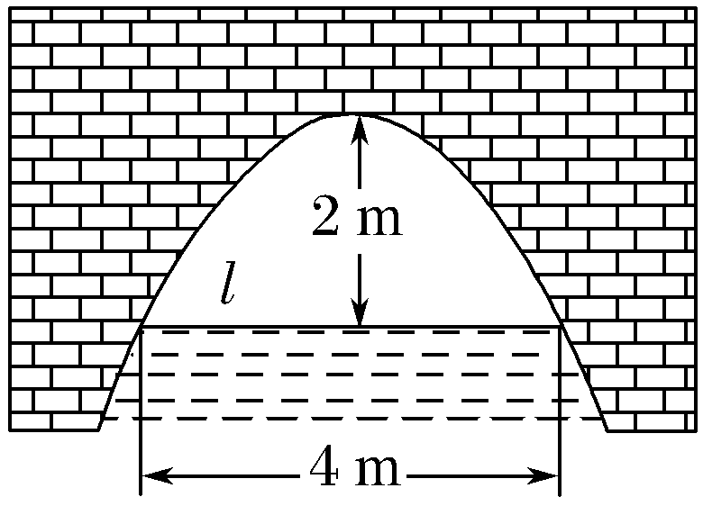
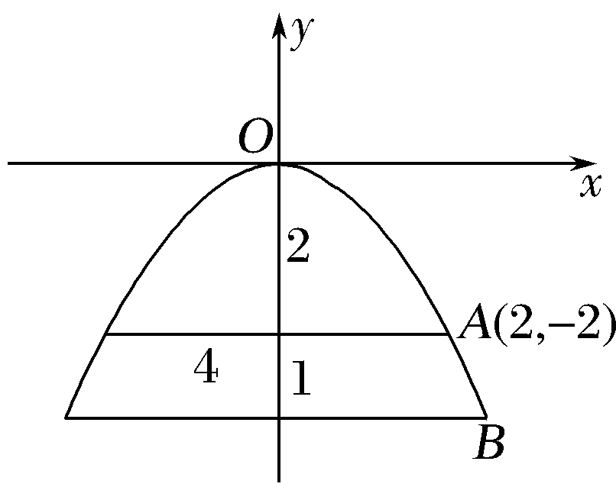
解析 建立如图平面直角坐标系，设抛物方程为x²＝－2py(p＞0).
由题意将点A(2，－2)代入x²＝－2py，得p＝1，故x²＝－2y.设B(x，－3)，代入x²＝－2y中，得x＝，故水面宽为2米.
答案 2
三、解答题
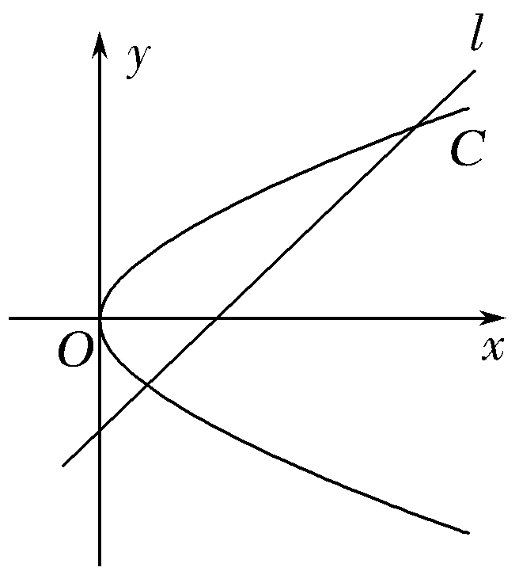
9.(2016·江苏卷)如图，在平面直角坐标系xOy中，已知直线l：x－y－2＝0，抛物线C：y²＝2px(p＞0).
(1)若直线l过抛物线C的焦点，求抛物线C的方程；
(2)已知抛物线C上存在关于直线l对称的相异两点P和Q.
①求证：线段PQ的中点坐标为(2－p，－p)；
②求p的取值范围.
(1)解 ∵l：x－y－2＝0，∴l与x轴的交点坐标为(2，0).
即抛物线的焦点为(2，0)，∴＝2，∴p＝4.
∴抛物线C的方程为y²＝8x.
(2)①证明 设点P(x₁，y₁)，Q(x₂，y₂).
则则
∴k_{PQ}＝＝，
又∵P，Q关于l对称.∴k_{PQ}＝－1，即y₁＋y₂＝－2p，
∴＝－p，又∵PQ的中点一定在l上，
∴＝＋2＝2－p.
∴线段PQ的中点坐标为(2－p，－p).
②解 ∵PQ的中点为(2－p，－p)，
∴
即∴
即关于y的方程y²＋2py＋4p²－4p＝0，有两个不等实根.∴Δ＞0.
即(2p)²－4(4p²－4p)＞0，解得0＜p＜，
故所求p的范围为.
10.已知抛物线y²＝2px(p>0)的焦点为F，A(x₁，y₁)，B(x₂，y₂)是过F的直线与抛物线的两个交点，求证：
(1)y₁y₂＝－p²，x₁x₂＝；
(2)＋为定值；
(3)以AB为直径的圆与抛物线的准线相切.
证明 (1)由已知得抛物线焦点坐标为(，0).
由题意可设直线方程为x＝my＋，代入y²＝2px，
得y²＝2p(my＋)，即y²－2pmy－p²＝0.(*)
则y₁，y₂是方程(*)的两个实数根，
所以y₁y₂＝－p².
因为y＝2px₁，y＝2px₂，所以yy＝4p²x₁x₂，
所以x₁x₂＝＝＝.
(2)＋＝＋
＝.
因为x₁x₂＝，x₁＋x₂＝|AB|－p，代入上式，
得＋＝＝(定值).
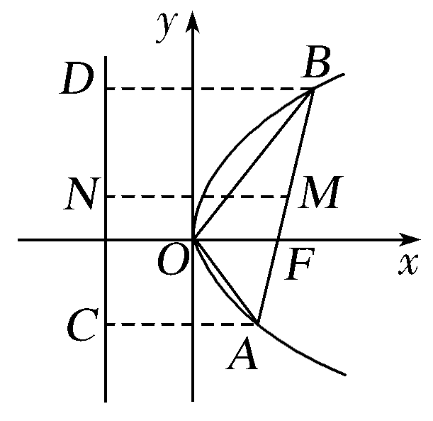
(3)设AB的中点为M(x₀，y₀)，分别过A，B作准线的垂线，垂足为C，D，过M作准线的垂线，垂足为N，
则|MN|＝(|AC|＋|BD|)＝(|AF|＋|BF|)＝|AB|.
所以以AB为直径的圆与抛物线的准线相切.
能力提升题组
(建议用时：25分钟)
11.(2017·合肥模拟)已知抛物线y²＝2px(p>0)的焦点弦AB的两端点坐标分别为A(x₁，y₁)，B(x₂，y₂)，则的值一定等于( )
A.－4 B.4 C.p² D.－p²
解析 ①若焦点弦AB⊥x轴，则x₁＝x₂＝，则x₁x₂＝；
②若焦点弦AB不垂直于x轴，可设AB：y＝k(x－)，
联立y²＝2px得k²x²－(k²p＋2p)x＋＝0，
则x₁x₂＝.又y＝2px₁，y＝2px₂，∴yy＝4p²x₁x₂＝p⁴，又∵y₁y₂＜0，
∴y₁y₂＝－p².故＝－4.
答案 A
12.(2016·四川卷)设O为坐标原点，P是以F为焦点的抛物线y²＝2px(p>0)上任意一点，M是线段PF上的点，且|PM|＝2|MF|，则直线OM的斜率的最大值为( )
A. B. C. D.1
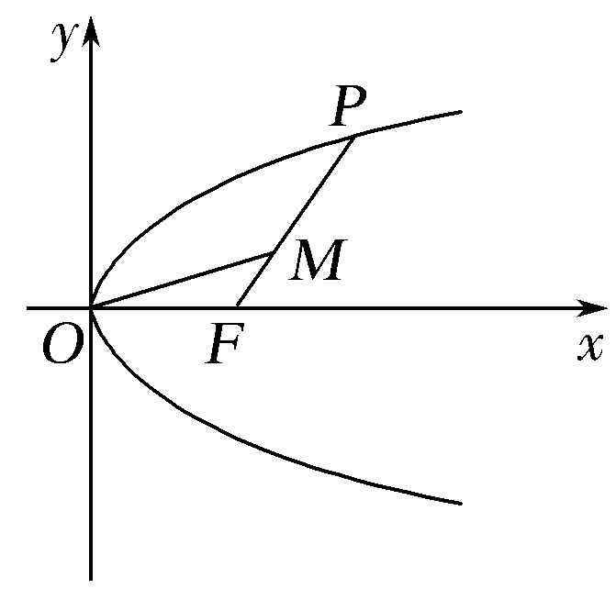
解析 如图，由题可知F，设P点坐标为(y₀＞0)，则OM＝OF＋FM＝OF＋FP＝OF＋(OP－OF)＝OP＋OF＝，k_{OM}＝＝≤＝，当且仅当y＝2p²等号成立.故选C.
答案 C
13.(2016·湖北七校联考)已知抛物线方程为y²＝－4x，直线l的方程为2x＋y－4＝0，在抛物线上有一动点A，点A到y轴的距离为m，到直线l的距离为n，则m＋n的最小值为________.
解析 如图，过A作AH⊥l，AN垂直于抛物线的准线，则|AH|＋|AN|＝m＋n＋1，连接AF，则|AF|＋|AH|＝m＋n＋1，由平面几何知识，知当A，F，H三点共线时，|AF|＋|AH|＝m＋n＋1取得最小值，最小值为F到直线l的距离，即＝，即m＋n的最小值为－1.
INCLUDEPICTURE "V265.tif" \* MERGEFORMAT 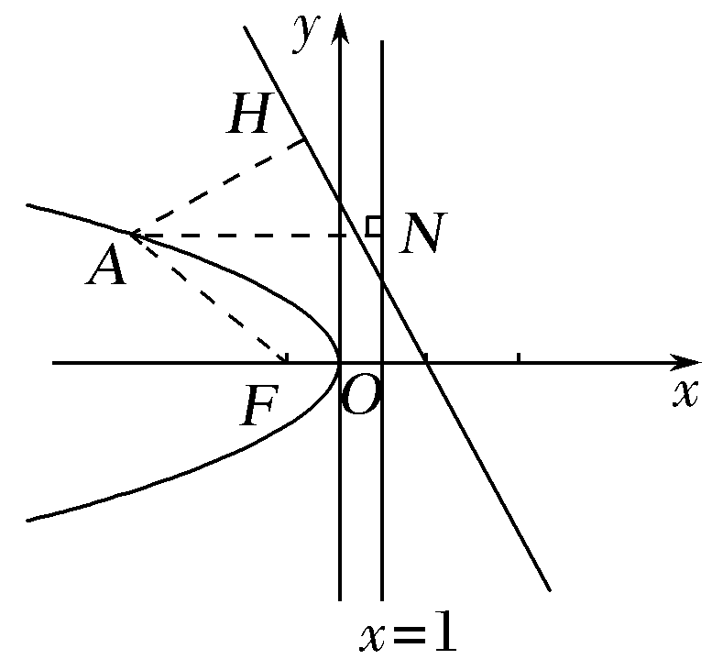
答案 －1
14.(2017·南昌模拟)已知抛物线C₁：y²＝4x和C₂：x²＝2py(p＞0)的焦点分别为F₁，F₂，点P(－1，－1)，且F₁F₂⊥OP(O为坐标原点).
(1)求抛物线C₂的方程；
(2)过点O的直线交C₁的下半部分于点M，交C₂的左半部分于点N，求△PMN面积的最小值.
解 (1)由题意知F₁(1，0)，F₂，
∴F1F2＝，∵F₁F₂⊥OP，∴F1F2·OP＝·(－1，－1)＝1－＝0，
∴p＝2，∴抛物线C₂的方程为x²＝4y.
(2)设过点O的直线为y＝kx(k＜0)，
联立得M，
联立得N(4k，4k²)，
从而|MN|＝＝，
又点P到直线MN的距离d＝，
进而S_{△PMN}＝···＝
2·＝
＝2，
令t＝k＋(t≤－2)，则有S_{△PMN}＝2(t－2)(t＋1)，
当t＝－2时，此时k＝－1，S_{△PMN}取得最小值.即当过点O的直线为y＝－x时，△PMN面积的最小值为8.

